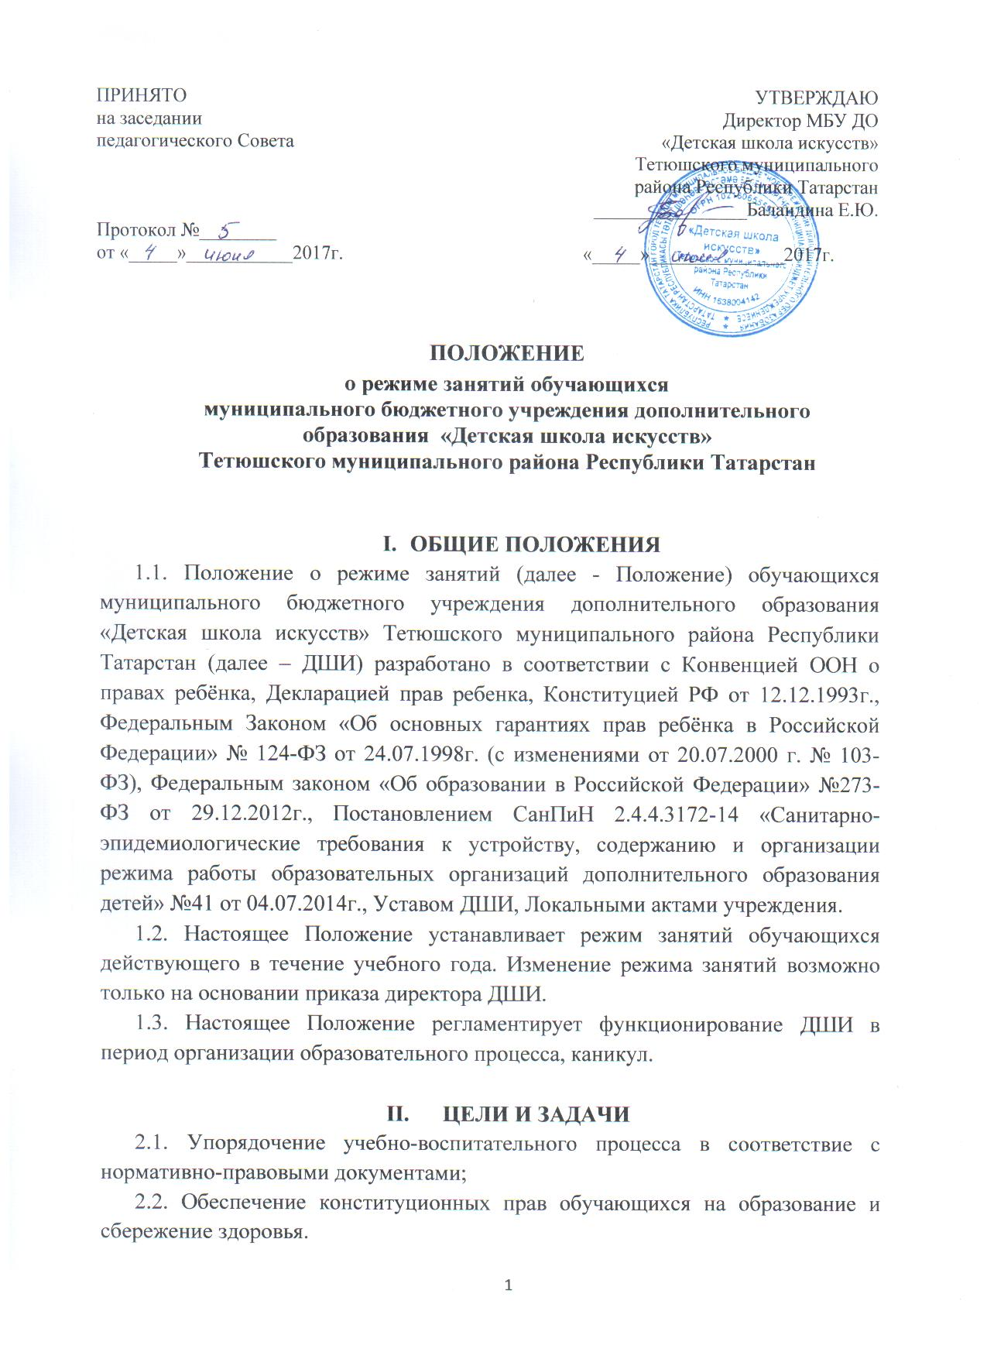

III. РЕЖИМ ЗАНЯТИЙ ОБУЧАЮЩИХСЯ ВО ВРЕМЯ ОРГАНИЗАЦИИ ОБРАЗОВАТЕЛЬНОГО ПРОЦЕССА
3.1. Организация образовательного процесса регламентируется учебным планом, календарным графиком, расписанием учебных занятий.
3.2. Согласно Уставу ДШИ, в учреждении устанавливается следующий режим занятий обучающихся:
3.2.1. Учебный год в ДШИ начинается 1 сентября. Если этот день приходится на выходной день, то в этом случае учебный год начинается в первый, следующий за ним, рабочий день.
    - Учебный год составляют учебные периоды: четверти. Количество четвертей - 4.
    - После каждого учебного периода следуют каникулы (осенние, зимние, весенние, летние).
    - Продолжительность учебного года, каникул устанавливается годовым календарным учебным графиком, утверждаемым приказом директора Школы.
    - Величина недельной учебной нагрузки (количество учебных занятий) устанавливается в соответствии с учебным планом по каждой образовательной программе;
    - Продолжительность учебной недели составляет 6 дней, выходной – воскресенье;
    - Ежедневное количество занятий определяется требованиями СанПин, а также расписанием индивидуальных, мелкогрупповых и групповых занятий;
    - Начало занятий в ДШИ с 13.00 часов до 19.00 часов.
    - Продолжительность одного занятия, равная одному академическому часу, в соответствии с учебными планами, возрастными особенностями детей и установленными санитарно – гигиеническими нормами, составляет:
- для дошкольников без перерыва может составлять от 20 до 30 минут;
- для детей младшего школьного возраста – 30 минут,
- для детей среднего (с 10 лет) и старшего возраста - 40 минут.
    - После каждого занятия для учащегося предусмотрена перемена 5 минут. Занятия по хореографии и по изобразительному искусству могут продолжаться без перерыва до 60 минут (1,5 академических часа).
  - Расписание учебных занятий утверждается директором ДШИ.
  - Расписание занятий по каждой из реализуемых образовательных программ составляется для создания наиболее благоприятного режима труда и отдыха детей администрацией ДШИ по представлению педагогических работников с учетом пожеланий родителей (законных представителей), возрастных особенностей детей и установленных санитарно-гигиенических норм.
  - Организацию образовательного процесса осуществляют преподаватели в соответствии с перечнем обязанностей, установленных «Должностной инструкцией».
  - Преподавателям категорически запрещается впускать в класс посторонних лиц без предварительного разрешения директора школы.
  - Ответственному за пропускной режим школы категорически запрещается впускать в здание школы посторонних (иных) лиц без предварительного разрешения директора школы. К иным лицам относятся: представители общественности, другие лица, не являющиеся участниками образовательного процесса.
  - Педагогам категорически запрещается вести прием родителей во время уроков. Встречи педагогов и родителей обучающихся осуществляются на переменах или вне уроков педагога по предварительной договоренности.
  - Категорически запрещается отпускать учеников с уроков на различные мероприятия (репетиции, соревнования) без разрешения администрации школы.
  - Категорически запрещается удаление обучающихся из класса, моральное или физическое воздействие на обучающихся.
  - Перенос аттестации по уважительным причинам может быть разрешен только по заявлению родителей (законных представителей) обучающихся.
  - Категорически запрещается производить замену уроков по договоренности между преподавателями без разрешения администрации школы.
  - Выход на работу преподавателя или любого сотрудника школы после болезни возможен только по предъявлению директору больничного листа.
  - С целью профилактики утомления, нарушения осанки, зрения обучающихся должны проводиться на уроках минутки отдыха и гимнастика для глаз при обучении на музыкальном инструменте, предметах теоретического цикла и коллективном музицировании.
  - Изменения в расписании уроков и занятий допускаются по производственной необходимости (больничный лист, участие в семинарах и мероприятиях и др.) и в случаях объявления карантина, приостановления образовательного процесса в связи с понижением температуры наружного воздуха по приказу директора ДШИ.
- РЕЖИМ КАНИКУЛЯРНОГО ВРЕМЕНИ.
  - Продолжительность каникул в течение учебного года составляет не менее 30 дней. По времени каникулы в ДШИ, как правило, совпадают с каникулами в общеобразовательной школе. Продолжительность летних каникул составляет не менее 14 недель.
  - Для учащихся первого класса устанавливаются в течение года дополнительные недельные каникулы.
- РЕЖИМ ВНЕУРОЧНОЙ ДЕЯТЕЛЬНОСТИ.
  - Режим внеурочной деятельности регламентируется планом работы ДШИ и планами работы преподавателей.
5.2.Проведение экскурсий, походов на концерты, выставки, поездки на конкурсы и другие внешкольные мероприятия с участием детей разрешаются только после издания соответствующего приказа директора ДШИ.
5.3. Ответственность за жизнь и здоровье детей при проведении подобных мероприятий несет педагогический работник, который назначен приказом директора. Если поездка организована по инициативе родителей, то ответственность за жизнь и здоровье детей несут родители, предварительно представив заявление на имя директора Школы.
5.4. Изменение режима работы Школы определяется приказом директора в соответствии с нормативными правовыми документами в случаях объявления карантина, приостановления образовательного процесса в связи с понижением температуры наружного воздуха.
5.5. Работа сотрудников в выходные и праздничные дни осуществляется в соответствии со ст.111, ст.112 Трудового Кодекса Российской Федерации и регламентируется приказом директора.

VI. Ведение документации.
6.1. Преподавателям при ведении журнала следует руководствоваться Положением по ведению журнала.
6.2. Внесение изменений в журналы (зачисление и выбытие учеников) производит преподаватель по приказу заместителя директора школы по УМР.

- ДЕЛОПРОИЗВОДСТВО
Режим работы Школы регламентируется следующими документами:
7.1.Учебным планом работы на учебный год;
7.2. Годовым календарным графиком;
7.3. Расписанием занятий.

